Załącznik nr 3
do ogłoszenia o naborze Partnerów do realizacji projektu Medical Science Park – stem cells our future
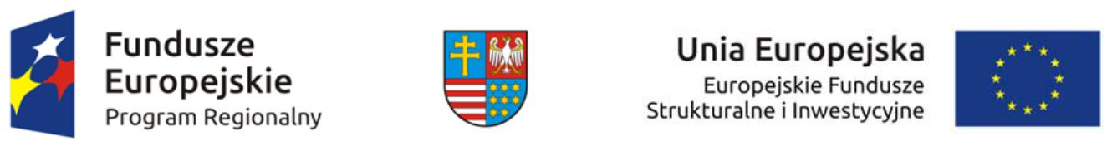

OŚWIADCZENIA

KANDYDATA NA PARTNERA PROJEKTU

1. Oświadczam, że wobec jednostki którą reprezentuję nie otwarto postępowania likwidacyjnego ani nie ogłoszono upadłości, w tym również nie oddalono wniosku
o ogłoszenie upadłości z powodu braku majątku wystarczającego na zaspokojenie kosztów postępowania upadłościowego.

- Oświadczam, że jednostka którą reprezentuję w ciągu ostatnich trzech lat nie naruszyła
w istotny sposób umowy dotyczącej gospodarowania środkami publicznymi.

- Oświadczam, że jednostka którą reprezentuję w ciągu ostatnich trzech lat nie wykorzystała dostępnych środków pochodzących z dotacji niezgodnie z ich przeznaczeniem, bądź nie została skazana prawomocnym wyrokiem za przestępstwo popełnione w związku
z próbą pozyskania środków publicznych lub gospodarowania takimi środkami.

- Oświadczam, że jednostka którą reprezentuję nie zalega z opłacaniem składek na ubezpieczenie społeczne i zdrowotne ZUS oraz z uiszczaniem podatków wobec skarbu państwa a także uiszczaniem obowiązkowych opłat lokalnych.

5. Oświadczam, że wyrażam zgodę na przetwarzanie moich danych osobowych do celów związanych z realizacją niniejszego partnerstwa, zgodnie z Ustawą o ochronie danych osobowych z dnia 29 sierpnia 1997 roku (tekst jednolity Dz. U. z 2002 r. Nr 101 poz. 926 z późń. zm.).

……………..…………………..…………….

data i podpis osoby upoważnionej

……………..…………………..…………….
data i podpis osoby upoważnionej

